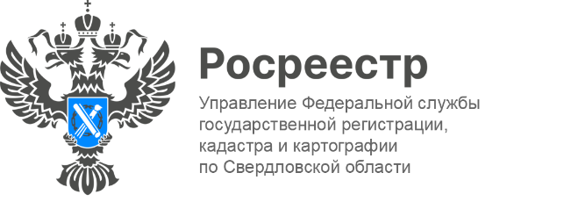

**ПРЕСС-РЕЛИЗ**

**Свердловским Росреестром обследовано более 83 тысяч гектар**

**земельных участков**

За 10 месяцев текущего года государственные земельные инспекторы Управления Росреестра по Свердловской области обследовали более 83 тысяч гектар земель и осуществили порядка 10 862 контрольных мероприятий без взаимодействия с землепользователями. В результате было выдано более 7,2 тысяч предостережений, проведено 1 688 профилактических визитов и 2 494 консультирования.

Как сообщает начальник отдела государственного земельного надзора Управления **Артём Селянин,** в работе госинспекторов особое внимание уделяется профилактическим мероприятиям.

*«Предостережения о недопустимости нарушения обязательных требований объявляются по результатам проведенных мероприятий. Специалисты Росреестра проводят индивидуальную работу с пользователями земельных участков, в ходе которой разъясняются возможные пути предотвращения нарушений. В случае, если ситуация не исправляется, следуют более серьезные меры, включая внеплановые проверки и административные санкции,* - говорит начальник отдела*. - Почти 60% правонарушений связано с самовольным занятием земель, остальные случаи касаются нецелевого использования. Поэтому мы призываем всех владельцев земельных участков ответственно подходить к их использованию».*

Заместитель руководителя Управления **Татьяна Янтюшева** подчеркивает, что применение беспилотных летательных аппаратов существенно облегчает процесс исследования обширных территорий.

*«Инспекторы активно применяют современные дистанционные технологии в своей работе. С начала года с применением беспилотных авиационных систем обследовано 4 962 земельных участка общей площадью 1,2 тыс. гектаров»*, - сообщает заместитель руководителя.

Напоминаем, каждый может самостоятельно оценить соблюдение обязательных требований.

Для этого нужно зайти на сайт Росреестра (<https://rosreestr.gov.ru>), перейти в раздел «Деятельность - Государственный надзор - Государственный земельный надзор» и выбрать подраздел «Самостоятельная оценка соблюдения обязательных требований».

**Контакты для СМИ**

Пресс-служба Управления Росреестра по Свердловской области

+7 343 375 40 81

[press66_rosreestr@mail.ru](mailto::press66_rosreestr@mail.ru)

[www.rosreestr.gov.ru](http://www.rosreestr.gov.ru)

620062, г. Екатеринбург, ул. Генеральская, 6 а.